**PRESSEMITTEILUNG**

**trinkForm sports mit attraktivem Angebot für Fitnessstudios**

**Getränkeanbieter hilft mit Pandemie-Special**

* **Hygienische Getränkeversorgung zu einmalig attraktiven Konditionen**
* **Ohne Risiko in die Wiedereröffnung**

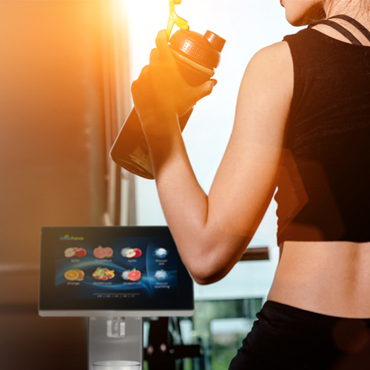Frechen, den 26.2.2021. Kaum ein Wirtschaftszweig ist in Pandemie-Zeiten so gebeutelt wie die Fitness-Branche. Die Studios sind trotz professioneller Hygiene-Konzepte geschlossen und warten sehnsüchtig auf ein Go aus Berlin. Wann dies sein wird steht noch in den Sternen, aber viele Studios bereiten sich schon jetzt vor. Unter dem Motto „Wir wollen Euch helfen“ bietet der langjährige Anbieter hygienischer Getränkesysteme trinkForm ein attraktives Paket für die Studios an: das Pandemie-Special. Das Angebot gilt bis zum 31. März 2021 und umfasst den Kauf oder die Miete von Getränkeautomaten mit einem Einsparpotenzial von bis zu 1.000 Euro. Die Miete im ersten Monat wird geschenkt und kann bei einer Pandemie-bedingten Schließung ausgesetzt werden. Die Zeit wird dann einfach an die Mietlaufzeit angehängt. „Fitness-Studios gehen mit unserem Angebot keinerlei Risiko ein“, erklärt Bert Nohl, Geschäftsführer der foliapharm GmbH und verantwortlich für die Marke ‚trinkForm’. „Im Gegenteil: Sie bieten ihren Kunden nach der Öffnung direkt ein zusätzliches Bonbon an. Denn: Wer Sport treibt, muss trinken. Und warum nicht als Flatrate direkt im Studio?“ Angeboten werden hypotone Elektrolytgetränke auf Konzentratbasis in den vier Geschmacksrichtungen Orange, Citrus, Multi-Vitamin und Waldbeere sowie zwei leistungsfähige, hygienische Getränkeautomaten. Zudem ein Rund-um-Service maßgeschneidert für Fitnessstudios von klein bis groß. Mit monatlich ab 94,50 Euro Netto-Miete ist man schon dabei. Warum da warten?

**Über trinkForm**

trinkForm ist eine Marke der foliapharm GmbH mit Sitz in Frechen bei Köln. Das im Jahr 1981 von Volkmar Friemel gegründete Unternehmen blickt auf eine bis in die 50er Jahre reichende Geschichte zurück. Im engen Dialog mit medizinischer Forschung und Betriebsärzten entstand ein umfassendes Angebot an Mineralgetränken (Instants und Konzentrate), Healthcare-Produkten und Bedarfsmaterialien für Arbeitsmedizin und Arbeitsschutz, das ermöglichte, Großverbrauchern schnell und günstig bedarfsorientierte Systemlösungen anzubieten. Später wurde das Sortiment um weitere Schutz- und Hygieneartikel sinnvoll ergänzt. Im Jahr 2014 trat Marcus Friemel die Nachfolge seines Vaters als Geschäftsführer an.

*Mit Bert Nohl als weiterem Geschäftsführer wird das inhabergeführte Familienunternehmen seit 2017 von einer schlagkräftigen Doppelspitze erfolgreich geleitet. Heute zählen Unternehmen aus den unterschiedlichsten Bereichen zu den rund 1.000 zufriedenen Kunden der foliapharm GmbH. Tragende Säule ist dabei mit rund zwei Drittel Umsatzanteil der Geschäftsbereich trinkForm Mineralgetränke.*

© foliapharm GmbH, 2021

**Kontakt:**

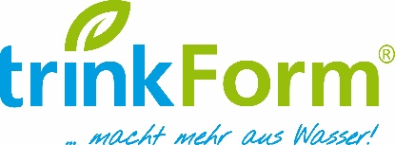

Reinhard Mau (Marketing / PR)

eine Marke der Tel.: +49 (0) 2234 95549-27

foliapharm GmbH Fax: +49 (0) 2234 95549-50

Alfred-Nobel-Str. 5 E-Mail: rmau@trinkForm.de

50226 Frechen Internet: www.trinkForm.de